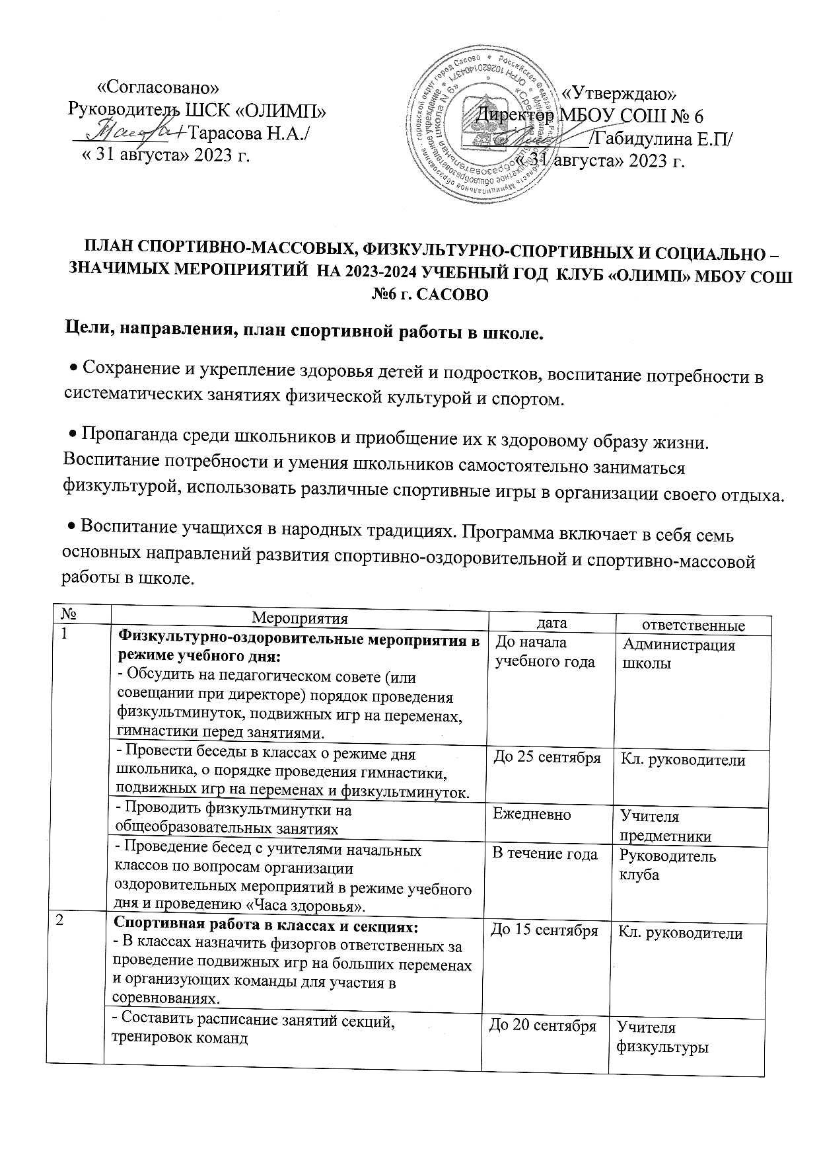

|  |  |  |  |
| --- | --- | --- | --- |
|  | Организация «часов здоровья». Классные часы «здоровый образ жизни». | В течение года | Учителя физкультуры |
| 3 | **Внеурочная работа в школе:**  - Футбольные и мини футбольные соревнования  - Осенний и весенний кросс  - Спортивное ориентирование  - «Веселые старты» среди начальных классов - Лыжные эстафета  - Соревнования по волейболу  - Военно-патриотическая игра «Зарница» - Легкоатлетические троеборье  - День здоровья  - Соревнования внутри классов и спортивной секции  - Военно-спортивная эстафета к 23 февраля «Сильные, ловкие, смелые» | В течение года | Учителя физкультуры |
| 4 | **Участие в городских соревнованиях**  - Спортивные игры (волейбол, баскетбол, теннис) для 5-11классов (сентябрь-май);  - Осенний и весенний кроссы (сентябрь - май);  - Соревнования по мини-футболу;  -Президентские спортивные игры и состязания;  -Пробег « Кросс Нации» и « Память» (октябрь-май);  - Спортивный праздник «ГТО» (июнь); - Футбольные соревнования «Лето с футбольным мячом» | В течение года | Учителя физкультуры |
| 5 | **Агитация и пропаганда здорового образа жизни:**  - Конкурсы рисунков, учащихся 1-4 классов на тему " Мы со спортом дружим" | Декабрь | Учителя физкультуры |
| - Организация цикла бесед и лекций на классных часах по темам: «Утренняя гимнастика школьника», «Гигиена школьника», «Отказ от вредных привычек». | В течение года | Кл.руководители |
| - Проведение спортивных вечеров (спортивное воспитательное мероприятие). | Ежемесячно | Учителя физкультуры |
| 6 | **Работа с родителями учащихся и педагогическим коллективом:**  Тематические родительские собрания, лекции на темы:  - «Воспитание правильной осанки у детей»; - «Распорядок дня и двигательный режим школьника». | В течение года | Учителя физкультуры |
| - Проведение спортивных мероприятий с участием родителей | В течение года | Учителя физкультуры |
| Проведение совместных экскурсий, походов | По согласованию | Учителя физкультуры |
| 7 | **Хозяйственные мероприятия:**  - Слежение за правильным хранением спортинвентаря.  - Текущий ремонт спортинвентаря, лыжных принадлежностей | В течение года | Учителя физкультуры |

**План-сетка спортивных мероприятий.**

|  |  |  |  |  |
| --- | --- | --- | --- | --- |
|  | Наименование мероприятия | Сроки проведения | Место проведения | Ответственный за проведение |
| 1 | Осенний и весенний кроссы (4- 11 классы) | Сентябрь-апрель | Спортивная площадка | Учителя физкультуры |
| 2 | «Веселые старты»  (1- 4 классы) | Раз в четверть | Спортивный зал | Учителя физкультуры |
| 3 | Баскетбол  (8-10 классы) | Февраль | Спортивный зал | Учителя физкультуры |
| 4 | Мини-баскетбол  (5-7 классы) | Декабрь | Спортивный зал | Учителя физкультуры |
| 5 | Волейбол  (8-11 классы) | Январь | Спортивный зал | Учителя физкультуры |
| 6 | Пионербол  (5-7 классы) | Март | Спортивный зал | Учителя физкультуры |
| 7 | Шахматы « Белая ладья» (1-4 классы) | Октябрь | Спортивный зал | Учителя физкультуры |
| 8 | Шашки  (5-8 классы) | Ноябрь | Спортивный зал | Учителя физкультуры |
| 9 | «День здоровья»  (1-11 классы) | Апрель | Спортивный зал | Учителя физкультуры |
| 10 | Военно-патриотическая игра «Зарница» | Май | Спортивная площадка | Учителя физкультуры |